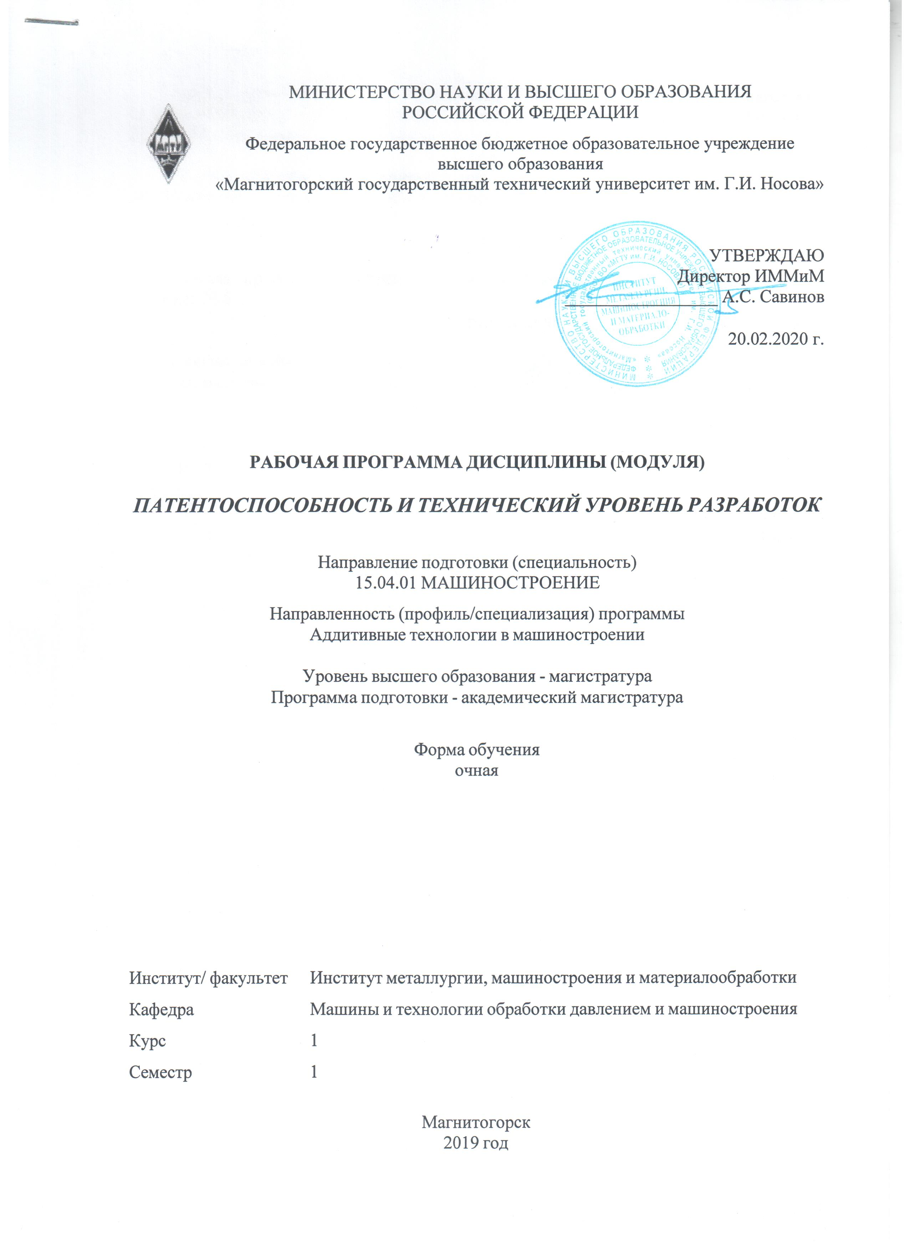 | МИНИСТЕРСТВО НАУКИ И ВЫСШЕГО ОБРАЗОВАНИЯ  РОССИЙСКОЙ ФЕДЕРАЦИИ

Федеральное государственное бюджетное образовательное учреждение
высшего образования
«Магнитогорский государственный технический университет им. Г.И. Носова»
УТВЕРЖДАЮ
Директор ИММиМ
_________________ А.С. Савинов

20.02.2020 г.
РАБОЧАЯ ПРОГРАММА ДИСЦИПЛИНЫ (МОДУЛЯ)
ПАТЕНТОСПОСОБНОСТЬ И ТЕХНИЧЕСКИЙ УРОВЕНЬ РАЗРАБОТОК
Направление подготовки (специальность)
15.04.01 МАШИНОСТРОЕНИЕ
Направленность (профиль/специализация) программы
Аддитивные технологии в машиностроении
Уровень высшего образования - магистратура
Программа подготовки - академический магистратура
Форма обучения
очная
Институт/ факультет |  | Институт металлургии, машиностроения и материалообработки
Кафедра |  | Машины и технологии обработки давлением и машиностроения
Курс |  | 1
Семестр |  | 1
Магнитогорск
2019 год

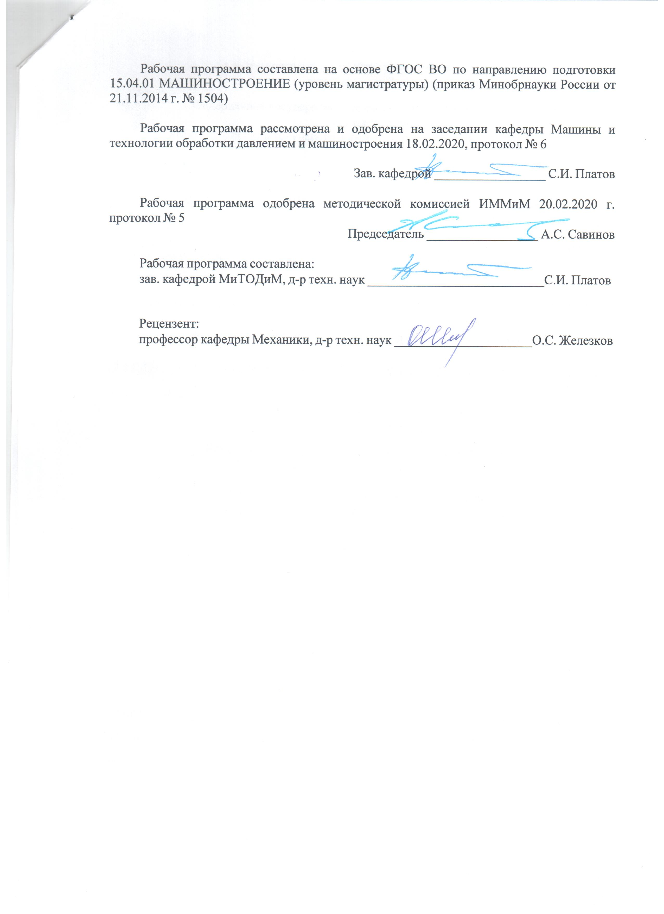
Рабочая программа составлена на основе ФГОС ВО по направлению подготовки 15.04.01 МАШИНОСТРОЕНИЕ (уровень магистратуры) (приказ Минобрнауки России от 21.11.2014 г. № 1504)
Рабочая программа рассмотрена и одобрена на заседании кафедры Машины и технологии обработки давлением и машиностроения
18.02.2020, протокол № 6
Зав. кафедрой _________________ С.И. Платов
Рабочая программа одобрена методической комиссией ИММиМ
20.02.2020 г. протокол № 5
Председатель _________________ А.С. Савинов
Рабочая программа составлена:
зав. кафедрой МиТОДиМ, д-р техн. наук _______________________С.И. Платов
Рецензент:
профессор кафедры Механики, д-р техн. наук _________________________О.С. Железков

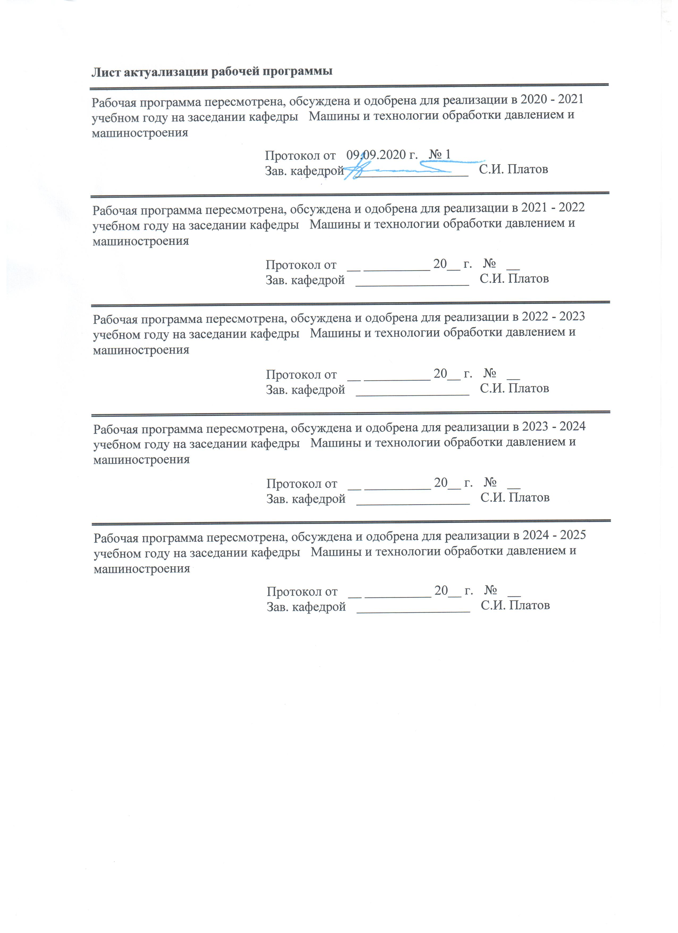
Лист актуализации рабочей программы
Рабочая программа пересмотрена, обсуждена и одобрена для реализации в 2020 - 2021 учебном году на заседании кафедры Машины и технологии обработки давлением и машиностроения
Протокол от __ __________ 20__ г. № __
Зав. кафедрой _________________ С.И. Платов
Рабочая программа пересмотрена, обсуждена и одобрена для реализации в 2021 - 2022 учебном году на заседании кафедры Машины и технологии обработки давлением и машиностроения
Протокол от __ __________ 20__ г. № __
Зав. кафедрой _________________ С.И. Платов

1 Цели освоения дисциплины (модуля)
Целями освоения дисциплины (модуля) «Патентоспособность и технический уровень разработок» являются:
• дать студентам основные понятия об интеллектуальной собственности, авторском праве, патентной системе и правах изобретателей.
• подготовка к самостоятельной работе по патентному поиску и оформлению заявок.
2 Место дисциплины (модуля) в структуре образовательной программы
Дисциплина Патентоспособность и технический уровень разработок входит в вариативную часть учебного плана образовательной программы.
Для изучения дисциплины необходимы знания (умения, владения), сформированные в результате изучения дисциплин/ практик:
Для изучения дисциплины необходимы знания (умения, владения), сформированные в результате учебы на первом и втором курсах бакалавриата или специалитета.
Знания (умения, владения), полученные при изучении данной дисциплины будут необходимы для изучения дисциплин/практик:
Защита интеллектуальной собственности
Научно-исследовательская работа
3 Компетенции обучающегося, формируемые в результате освоения
дисциплины (модуля) и планируемые результаты обучения
В результате освоения дисциплины (модуля) «Патентоспособность и технический уровень разработок» обучающийся должен обладать следующими компетенциями:
Структурный  элемент  компетенции | Планируемые результаты обучения
ОК-5 способностью получать и обрабатывать информацию из различных источников с использованием современных информационных технологий, применять прикладные программные средства при решении практических вопросов с использованием персональных компьютеров с применением программных средств общего и специального назначения в том числе в режиме удаленного доступа
Знать | - способы обработки информации из различных источников с использованием современных информационных технологий, в частности электронных ресурсов ФИПС
Уметь | - оценивать целесообразность оформления заявки на изобретение или патента, оформлять заявку на полезную модель и делать ее экспертизу, оформлять заявку на изобретение и выполнять ее экспертизу
Владеть | - способами и методами нахождения и обработки информации из различных реестров изобретений, находящихся под правовой охраной
ОПК-1 способностью формулировать цели и задачи исследования, выявлять приоритеты решения задач, выбирать и создавать критерии оценки
Знать | - критерии оценки уровня инновационного решения и т.п.
Уметь | - оценивать уровень изобретения, оформлять заявку на полезную модель и делать ее экспертизу, оформлять заявку на изобретение и выполнять ее экспертизу
Владеть | - работой с патентной литературой, анализ изобретений и патентов промышленной интеллектуальной собственности, составление и описание изобретения и заявки на изобретение
ОПК-7 способностью обеспечивать защиту и оценку стоимости объектов интеллектуальной деятельности
Знать | - основные положения и понятия в области защиты объектов интеллектуальной собственности, а так же определения их стоимостной составляющей на рынке инноваций.
Уметь | - самостоятельно принимать решения по применению правовых норм и правил защиты права субъектов и объектов интеллектуальной собственности, применять организационно- правовые механизмы защиты интеллектуальной собственности
Владеть | - знаниями, умениями, позволяющими обеспечивать защиту и оценку стоимости объектов интеллектуальной деятельности в процессе обучения и дальнейшей своей профессиональной деятельности.
ОПК-9 способностью обеспечивать управление программами освоения новой продукции и технологий, проводить оценку производственных и непроизводственных затрат на обеспечение требуемого качества продукции, анализировать результаты деятельности производственных подразделений
Знать | -методы оценки производственных и непроизводственных затрат на обеспечение требуемого качества продукции, методы анализа результатов внедрения инновационных решений
Уметь | - анализировать результаты внедрения инновационных решений
Владеть | - знаниями, позволяющими проводить оценку производственных и непроизводственных затрат на внедрение и поддержание инновационной технологии
ОПК-11 способностью подготавливать отзывы и заключения на проекты стандартов, рационализаторские предложения и изобретения в области машиностроения
Знать | - алгоритмы составления отзывов и заключений на проекты стандартов, рационализаторских предложений и изобретений в области машиностроения
Уметь | - подготавливать отзывы и заключения на проекты стандартов, рационализаторские предложения и изобретения в области машиностроения
Владеть | - знаниями, умениями, позволяющими магистранту подготавливать отзывы и заключения на проекты стандартов, рационализаторские предложения и изобретения в области машиностроения
ПК-7 способностью организовать развитие творческой инициативы, рационализации, изобретательства, внедрение достижений отечественной и зарубежной науки, техники, использование передового опыта, обеспечивающих эффективную работу подразделения, предприятия
Знать | - последние достижения отечественной и зарубежной науки, техники
Уметь | - организовывать творческие группы с целью развития творческой инициативы, рационализации, изобретательства, внедрение достижений отечественной и зарубежной науки и техники в области профессиональной деятельности
Владеть | - методами и способами организации творческих групп и развития творческих инициатив в области профессиональной деятельности

 | 4. Структура, объём и содержание дисциплины (модуля)
Общая трудоемкость дисциплины составляет 2 зачетных единиц 72 акад. часов, в том числе:
– контактная работа – 18,1 акад. часов:
– аудиторная – 18 акад. часов;
– внеаудиторная – 0,1 акад. часов
– самостоятельная работа – 53,9 акад. часов;

Форма аттестации - зачет
Раздел/ тема  дисциплины |  | Семестр | Аудиторная  контактная работа  (в акад. часах) |  |  | Самостоятельная работа студента | Вид самостоятельной  работы | Форма текущего контроля успеваемости и  промежуточной аттестации | Код компетенции
 |  |  | Лек. | лаб.  зан. | практ. зан.
1. 1. Основные понятия и особенности правового регулирования. Авторское и смежное с авторским право.
1.1 Основные понятия и особенности правового регулирования интеллектуальной собственности. История интеллектуальной собственности. Общие положения интеллектуального права. Договорные отношения в сфере объектов интеллектуальной собственности.  1.2. Правовое регулирование авторского права в РФ и за рубежом. Объекты и субъекты авторского права. Общие положения о договорах в авторском праве. Отдельные виды авторского права. |  | 1 |  |  | 2/1И | 10 | Изучение теоретического материала, проведение патентного поиска по интернету и научно– технической документации | Собеседование | ОК-5, ОПК-1, ОПК-7, ОПК-9, ОПК-11, ПК-7
Итого по разделу |  |  |  |  | 2/1И | 10
2. Авторское и смежное с авторским право
2.1 Правовое регулирование авторского права в РФ и за рубежом. Объекты и субъекты авторского права. Общие положения о договорах в авторском праве. Отдельные виды авторского права.  2.2. Правовое регулирование смежного с авторским правом права в РФ и за рубежом. Объекты и субъекты смежных прав. Общие положения о договорах в отношении объектов смежных прав. |  | 1 |  |  | 4/4И | 10 | Изучение теоретического материала, проведение патентного поиска по интернету и научно– технической документации | Собеседование | ОК-5, ОПК-1, ОПК-7, ОПК-9, ОПК-11, ПК-7
Итого по разделу |  |  |  |  | 4/4И | 10
3. Нетрадиционные объекты интеллектуальной собственности и средства индивидуализации юридических лиц.
3.1. Нетрадиционные объекты интеллектуальной собственности и средства индивидуализации юридических лиц. Единая технология и нетрадиционные объекты. Секреты производства (ноу-хау), рационализаторские предложения. Открытия. Топология интегральных микросхем. Селекционные достижения. Виды товарных знаков. Охрана и защита средств индивидуализации юридических лиц от недобросовестной конкуренции. |  | 1 |  |  | 3/1И | 10 | Изучение теоретического материала, проведение патентного поиска по Интернет и научно – технической документации | Собеседование | ОК-5, ОПК-1, ОПК-7, ОПК-9, ОПК-11, ПК-7
Итого по разделу |  |  |  |  | 3/1И | 10
4. Патентное право
4.1. Виды товарных знаков. Охрана и защита средств индивидуализации юридических лиц от недобросовестной конкуренции в РФ и за рубежом. Понятия, фирменное наименование и место происхождения.  4.2. Патентно - техническая информация. МПК, УДК. ГОСТ Р15.011-96 «Патентные исследования» ГОСТ Р15.201-2000 Открытые базы данных источников патентной информации Методика проведения патентных исследований и экспертизы проектно-конструкторских решений. |  | 1 |  |  | 9 | 23,9 | Изучение теоретического материала, подготовка отчета по практической работе | Собеседование | ОК-5, ОПК-1, ОПК-7, ОПК-9, ОПК-11, ПК-7
Итого по разделу |  |  |  |  | 9 | 23,9
Итого за семестр |  |  |  |  | 18/6И | 53,9 |  | зачёт
Итого по дисциплине |  |  |  |  | 18/6И | 53,9 |  | зачет | ОК-5,ОПК- 1,ОПК- 7,ОПК- 9,ОПК-11,ПК -7

5 Образовательные технологии
Для реализации предусмотренных видов учебной работы в качестве образовательных технологий в преподавании дисциплины «Защита интеллектуальной собственности» используются традиционные образовательные технологии, а также активные и интерактивные формы проведения занятий.
При проведении практических занятий может осуществляться устный опрос, разбор конкретных ситуаций, патентно-информационный поиск, письменное тестирование, дискуссия, составление проектов юридических документов.
Активные и интерактивные формы практических занятий:
1) Разбор конкретных правовых ситуаций. При этой интерактивной форме используются сборники казусов (практикумы), содержащие задачи, составленные в основном из специально обработанных судебных дел. Каждая задача, включенная в практикум, должна иметь четкую методическую цель. Задачи должны быть связаны с разными вопросами, относящимися к теме, и должны быть решаемы с использованием рекомендованных правовых актов и литературы.
2) Патентно-информационный поиск предполагает работу с поисковыми ресурсами официального сайта Федерального института промышленной собственности, российскими и зарубежными базами данных с целью поиска патентной информации по заданию преподавателя
3) Работа с контрольным тестом предполагает указание одного правильного ответа из нескольких представленных. Каждое задание оценивается в баллах. Для получения зачёта по контрольному тесту необходимо набрать определённое количество баллов. По усмотрению преподавателя работа с контрольным тестом может предполагать использование нормативных правовых актов и текста лекций.
Дискуссия проводится как по теоретическим вопросам, так и по содержанию конкретных нормативно-правовых актов.
Самостоятельная работа стимулирует студентов в процессе подготовки домашних заданий, при разборе конкретных ситуаций на практических семинарах, при подготовке к контрольным работам и к итоговой аттестации (зачету).
6 Учебно-методическое обеспечение самостоятельной работы обучающихся
Представлено в приложении 1.
7 Оценочные средства для проведения промежуточной аттестации
Представлены в приложении 2.
8 Учебно-методическое и информационное обеспечение дисциплины (модуля)
а) Основная литература:
1. Тон, В.В. Основы патентоведения: методические указания к практическим занятиям: методические указания / В.В. Тон. — Москва: МИСИС, 2016. — 78 с. — Текст: электронный // Электронно-библиотечная система «Лань»: [сайт]. — URL: https://e.lanbook.com/book/93668 — Режим доступа: для авториз. пользователей.
2. Алексеев, Г.В. Основы защиты интеллектуальной собственности. Создание, коммерциализация, защита / Г.В. Алексеев, А.Г. Леу. — Санкт-Петербург: Лань, 2018. — 388 с. — ISBN 978-5-8114-2745-1. — Текст: электронный // Электронно-библиотечная система «Лань»: [сайт]. — URL: https://e.lanbook.com/book/102582. — Режим доступа: для авториз. пользователей.
3. Адерихин, И. В. Теоретические основы разработки и оценивания патентоспособности заявок на изобретения и полезные модели : учебное пособие / И. В. Адерихин, В. Н. Забелин, В. А. Фукалов. - Москва : МГАВТ, 2002. - 206 с. - Текст : электронный. - URL: https://znanium.com/catalog/product/401524 (дата обращения: 01.10.2020). – Режим доступа: по подписке.

б) Дополнительная литература:
1. Гражданский кодекс Российской Федерации (ГК РФ) [Электронный ресурс] КонсультантПлюс. — URL: https://e.lanbook.com/book/93668 — Режим доступа: свободный.
2. Интеллектуальная собственность — XXI век. Правовая защита инноваций : материалы конференции (съезда, симпозиума) / отв. ред. М. М. Карелина, Л. Л. Панкевич. - Москва : РАП, МФГС, 2010. - 380 с. - ISBN 978-5-93916-264-7. - Текст : электронный. - URL: https://znanium.com/catalog/product/1191405 (дата обращения: 01.10.2020). – Режим доступа: по подписке.
3. Мировая экономика и международные экономические отношения : учебник / под ред. В. К. Поспелова. — Москва : ИНФРА-М, 2021. — 370 с. — (Высшее образование: Бакалавриат). - ISBN 978-5-16-006604-2. - Текст : электронный. - URL: https://znanium.com/catalog/product/1167878 (дата обращения: 01.10.2020). – Режим доступа: по подписке.
в) Методические указания:
1. Защита интеллектуальной собственности. Патентоспособность и технический уровень инновационных разработок: учебное пособие / С. И. Платов, Н. Н. Огарков, Р. Р. Дема, А. В. Ярославцев; МГТУ. - Магнитогорск: МГТУ, 2018. - 1 электрон. опт. диск (CD-ROM). URL: https://magtu.informsystema.ru/uploader/fileUpload?name=3528.pdf&show=dcatalogues/1/1515142/3528.pdf&view=true (дата обращения: 04.10.2019). - Макрообъект. - Текст: электронный. - ISBN 978-59967-1158-1.
г) Программное обеспечение и Интернет-ресурсы:
Программное обеспечение
 |  | Наименование ПО |  | № договора | Срок действия лицензии
 |  | MS Windows 7 Professional(для классов) |  | Д-1227-18 от 08.10.2018 | 11.10.2021
 |  | MS Office 2007 Professional |  | № 135 от 17.09.2007 | бессрочно
 |  | 7Zip |  | свободно распространяемое ПО | бессрочно
 |  | Adobe Audition CS 5.5 Academic Edition |  | К-615-11 от 12.12.2011 | бессрочно
 |  | Adobe Audition 3 Academic Edition |  | К-93-08 от 25.07.2008 | бессрочно
 |  | FAR Manager |  | свободно распространяемое ПО | бессрочно
Профессиональные базы данных и информационные справочные системы
 |  | Название курса |  |  |  | Ссылка
 |  | Электронная база периодических изданий East View Information Services, ООО «ИВИС» |  |  |  | https://dlib.eastview.com/
 |  | Национальная информационно-аналитическая система – Российский индекс научного цитирования (РИНЦ) |  |  |  | URL: https://elibrary.ru/project_risc.asp
 |  | Поисковая система Академия Google (Google Scholar) |  |  |  | URL: https://scholar.google.ru/
 |  | Федеральное государственное бюджетное учреждение «Федеральный институт промышленной собственности» |  |  |  | URL: http://www1.fips.ru/
 | 9 Материально-техническое обеспечение дисциплины (модуля)
 | Материально-техническое обеспечение дисциплины включает:
1. Учебные аудитории для проведения практических занятий, групповых и индивидуальных консультаций, текущего контроля и промежуточной аттестации:
Мультимедийные средства хранения, передачи и представления информации.
Комплекс тестовых заданий для проведения промежуточных и рубежных контролей.
2. Помещения для самостоятельной работы обучающихся:
Персональные компьютеры с пакетом MS Office, выходом в Интернет и с доступом в электронную информационно-образовательную среду университета.
3. Помещение для хранения и профилактического обслуживания учебного оборудования:
Шкафы для хранения учебно-методической документации, учебного оборудования и учебно-наглядных пособий.

Приложение 1

Учебно-методическое обеспечение самостоятельной работы обучающихся
- Анкетирование, эссе. Целью анкетирования является определение наличия имеющегося жизненного опыта, уровня правового сознания, правовой культуры, общей культуры обучающихся в сфере защиты интеллектуальной собственности. Анкетирование может быть анонимным. Анкетирование может быть проведено на лекции, практическом занятии. Анкета может быть выложена на образовательном портале. Количество вопросов при анкетировании определяется преподавателем. На основе ответов, данных обучающимися при анкетировании, им может быть предложено написание эссе.
- Изучение лекционного материала предполагает вдумчивое прочтение текста лекции и поиск ответов на контрольные вопросы, содержащиеся в конце лекции. Работа с контрольными вопросами может выполняться в устной форме или письменно в тетради или на электронном носителе по заданию преподавателя. Рассмотрение контрольных вопросов может быть организовано как групповая или индивидуальная работа. Контрольные вопросы могут использоваться для выполнения письменных контрольных работ, для устных опросов и проведения дискуссий как аудиторная работа на практических занятиях и как внеаудиторная домашняя работа.
- Выполнение практических заданий предполагает различные формы:
- самостоятельный патентно-информационный поиск с использованием ресурсов официального сайта Федерального института промышленной собственности российских и международных баз данных по заданию преподавателя (по ключевым словам, по индексу международной патентной классификации, по наименованию патентообладателя, и др).
- самостоятельный поиск обучающимся нормативных актов по заданию преподавателя. Изучение текста нормативного акта предполагает вдумчивое прочтение и поиск ответов на контрольные вопросы;
- самостоятельный поиск обучающимся правовой информации характеризующей различные правовые аспекты защиты интеллектуальной собственности посредством сети Интернет, справочных правовых систем Консультант Плюс и Гарант, данных официального сайта Федеральной налоговой службы. Оформление результатов поиска осуществляется письменно в тетради или на электронном носителе, возможно графически в виде таблицы, схемы или презентации, возможна подготовка и выступление с докладом как аудиторная работа на практических занятиях и как внеаудиторная домашняя работа;
- самостоятельный поиск обучающимся правоприменительных актов различных судебных инстанций (решений, постановлений) посредством сети Интернет, справочных правовых систем Консультант Плюс и Гарант на определённую преподавателем тему за определённый период. Оформление результатов поиска возможно письменно графически в виде таблицы в тетради или на электронном носителе, или в виде презентации по заданию преподавателя, возможна подготовка и выступление с докладом как аудиторная работа на практических занятиях и как внеаудиторная домашняя работа;
- самостоятельный поиск конкретных правоприменительных актов административных и судебных инстанций (решений, постановлений) посредством сети Интернет, справочных правовых систем Консультант Плюс и Гарант. В задании содержится перечень вопросов, ответы на которые необходимо найти в тексте правоприменительного акта. Изучение правоприменительного акта предполагает вдумчивое прочтение и поиск ответов на поставленные вопросы. Ответы оформляются в письменном виде в тетради или на электронном носителе, возможно как аудиторная работа на практических занятиях и как внеаудиторная домашняя работа. Ответ может быть кратким, полным, в виде таблицы или схемы по заданию преподавателя. По результатам выполнения задания может проводиться проверка письменной работы, устный опрос или дискуссия по заданию преподавателя, а так же самопроверка обучающимися друг друга;
- самостоятельный поиск обучающимися ответов на вопросы, поставленные в условии задачи с использованием при этом указанных в задании нормативных правовых актов посредством справочных правовых систем Консультант Плюс и Гарант. Задание предполагает внимательное изучение условия задачи или текста типового договора и текста нормативного акта. Ответы оформляются в письменном виде в тетради или на электронном носителе со ссылкой на конкретные статьи нормативных актов и пояснениями. Возможна как аудиторная работа на практических занятиях и как внеаудиторная домашняя работа. По результатам выполнения задания может проводиться проверка письменной работы, устный опрос, дискуссия по заданию преподавателя, а так же возможна самопроверка обучающимися друг друга;
- самостоятельное составление проектов документов по заданию преподавателя. Задание предполагает составление документа по образцу после внимательного изучения заданного текста правоприменительного акта (судебного решения, постановления) и образца юридического документа (претензии, искового заявления и других). Возможно изучение текста задачи и заполнение формы типового договора с учетом условий задачи или самостоятельное составление проекта договора по заданному шаблону. Задание может предусматривать самостоятельный поиск обучающимся образца юридического документа в СПС Консультант Плюс или Гарант. Образец документа может быть предоставлен преподавателем в распечатанном виде. Проекты документов могут составляться в рукописной и электронной форме. Возможна как аудиторная работа на практических занятиях и как внеаудиторная домашняя работа. По результатам выполнения задания проводиться проверка проекта документа преподавателем, а так же возможна самопроверка обучающимися друг друга.
- самостоятельное изучение обучающимся текста проекта договора по заданию преподавателя предполагает внимательное прочтение текста договора с целью обнаружения в нём ошибок и упущений. Преподаватель может моделировать задания, адаптируя тексты реально существующих договоров или составлять тексты самостоятельно. Самостоятельная работа обучающегося предполагает выявление в тексте отсутствующих существенных условий договора, составление нового проекта договора с использованием при этом статей Гражданского кодекса РФ, данных СПС Консультант Плюс и Гарант, самостоятельное формулирование и дополнение текста договора существенными и дополнительными, на усмотрение обучающегося, условиями.
4. Оформление и использование презентаций возможно при защите рефератов, выступлениях с докладами. Объем презентации может быть от 5 до 10 слайдов. Структура презентации включает: титульный лист, план, тезисы, заключение, список литературы. Содержание слайда должно быть ясным, кратким, наглядным, запоминающимся. Возможно использование текстового и графического материала (таблицы, схемы, диаграммы, рисунки, фотографии).
По дисциплине «Защита интеллектуальной собственности» предусмотрена аудиторная самостоятельная работа обучающихся.
Аудиторная самостоятельная работа студентов предполагает решение контрольных задач на практических занятиях.

Примерные аудиторные контрольные работы (АКР):
АКР №1 «Формула на изобретение»
Составить пример формулы на изобретение
АКР №2 «Заявка на патент»
Разработать пример заявки на изобретение

Приложение 2

«Учебно-методическое обеспечение самостоятельной работы обучающихся»
а) Планируемые результаты обучения и оценочные средства для проведения промежуточной аттестации:
Структурный элемент  компетенции | Планируемые результаты обучения | Оценочные средства
ОК-5 - способностью получать и обрабатывать информацию из различных источников с использованием современных информационных технологий, применять прикладные программные средства при решении практических вопросов с использованием персональных компьютеров с применением программных средств общего и специального назначения в том числе в режиме удаленного доступа
Знать | - способы обработки информации из различных источников с использованием современных информационных технологий, в частности электронных ресурсов ФИПС | Перечень теоретических вопросов к зачету:  - Промышленные образцы и их экспертиза. Правовая охрана образцов;
Уметь | - оценивать целесообразность оформления заявки на изобретение или патента, оформлять заявку на полезную модель и делать ее экспертизу, оформлять заявку на изобретение и выполнять ее экспертизу | Примерные практические задания к зачету:  1. Составить формулу полезной модели
Владеть | - способами и методами нахождения и обработки информации из различных реестров изобретений, находящихся под правовой охраной | Примерные практические задания к зачету:  1. Составить заявка на полезную модель (упрощенную)
ОПК-1 - способность формулировать цели и задачи исследования, выявлять приоритеты решения задач, выбирать и создавать критерии оценки
Знать | - критерии оценки уровня инновационного решения и т.п. | Перечень теоретических вопросов к зачету:  1. Правовая охрана программ для ЭВМ и баз данных;
Уметь | - оценивать уровень изобретения, оформлять заявку на полезную модель и делать ее экспертизу, оформлять заявку на изобретение и выполнять ее экспертизу | Примерные практические задания к зачету:  1. Составить формулу полезной модели
Владеть | - работой с патентной литературой, анализ изобретений и патентов промышленной интеллектуальной собственности, составление и описание изобретения и заявки на изобретение | Примерные практические задания к зачету:  1. Составить заявка на полезную модель (упрощенную)
ОПК-7 - способностью обеспечивать защиту и оценку стоимости объектов интеллектуальной деятельности
Знать | - основные положения и понятия в области защиты объектов интеллектуальной собственности, а так же определения их стоимостной составляющей на рынке инноваций. | Перечень теоретических вопросов к зачету:  1. Зарубежное патентование и продажа лицензий на внешнем рынке
Уметь | - самостоятельно принимать решения по применению правовых норм и правил защиты права субъектов и объектов интеллектуальной собственности, применять организационно-правовые механизмы защиты интеллектуальной собственности | Примерные практические задания к зачету:  1. Составить формулу полезной модели
Владеть | - знаниями, умениями, позволяющими обеспечивать защиту и оценку стоимости объектов интеллектуальной деятельности в процессе обучения и дальнейшей своей профессиональной деятельности. | Примерные практические задания к зачету:  1. Составить заявка на полезную модель (упрощенную)
ОПК-9 - способностью обеспечивать управление программами освоения новой продукции и технологий, проводить оценку производственных и непроизводственных затрат на обеспечение требуемого качества продукции, анализировать результаты деятельности производственных подразделений
Знать | -методы оценки производственных и непроизводственных затрат на обеспечение требуемого качества продукции, методы анализа результатов внедрения инновационных решений | - Зарубежное патентование и продажа лицензий на внешнем рынке;
Уметь | - анализировать результаты внедрения инновационных решений | Примерные практические задания к зачету:  1. Составить формулу полезной модели
Владеть | - знаниями, позволяющими проводить оценку производственных и непроизводственных затрат на внедрение и поддержание инновационной технологии | Примерные практические задания к зачету:  1. Составить заявка на полезную модель (упрощенную)
ОПК-11- способностью подготавливать отзывы и заключения на проекты стандартов, рационализаторские предложения и изобретения в области машиностроения
Знать | - алгоритмы составления отзывов и заключений на проекты стандартов, рационализаторских предложений и изобретений в области машиностроения | Перечень теоретических вопросов к зачету:  1. Правовая охрана программ для ЭВМ и баз данных
Уметь | - подготавливать отзывы и заключения на проекты стандартов, рационализаторские предложения и изобретения в области машиностроения | Примерные практические задания к зачету:  1. Составить формулу полезной модели
Владеть | - знаниями, умениями, позволяющими магистранту подготавливать отзывы и заключения на проекты стандартов, рационализаторские предложения и изобретения в области машиностроения | Примерные практические задания к зачету:  1. Составить заявка на полезную модель (упрощенную)
ПК-7 - способностью организовать развитие творческой инициативы, рационализации, изобретательства, внедрение достижений отечественной и зарубежной науки, техники, использование передового опыта, обеспечивающих эффективную работу подразделения, предприятия
Знать | - последние достижения отечественной и зарубежной науки, техники | Перечень теоретических вопросов к зачету:  1. Виды договоров по интеллектуальной деятельности
Уметь | - организовывать творческие группы с целью развития творческой инициативы, рационализации, изобретательства, внедрение достижений отечественной и зарубежной науки и техники в области профессиональной деятельности | Примерные практические задания к зачету:  1. Составить формулу полезной модели
Владеть | - методами и способами организации творческих групп и развития творческих инициатив в области профессиональной деятельности | Примерные практические задания к зачету:  1. Составить заявка на полезную модель (упрощенную)

б) Порядок проведения промежуточной аттестации, показатели и критерии оценивания:

Промежуточная аттестация по дисциплине «Патентоспособность и технический уровень разработок» включает теоретические вопросы, позволяющие оценить уровень усвоения обучающимися знаний, и практические задания, выявляющие степень сформированности умений и владений, проводится в форме зачета.
Зачет по данной дисциплине проводится в устной форме.
Показатели и критерии оценивания зачета:
зачтено:
– обучающийся демонстрирует высокий уровень сформированности компетенций, всестороннее, систематическое и глубокое знание учебного материала, свободно выполняет практические задания, свободно оперирует знаниями, умениями, применяет их в ситуациях повышенной сложности.
– обучающийся демонстрирует средний уровень сформированности компетенций: основные знания, умения освоены, но допускаются незначительные ошибки, неточности, затруднения при аналитических операциях, переносе знаний и умений на новые, нестандартные ситуации.
– обучающийся демонстрирует пороговый уровень сформированности компетенций: в ходе контрольных мероприятий допускаются ошибки, проявляется отсутствие отдельных знаний, умений, навыков, обучающийся испытывает значительные затруднения при оперировании знаниями и умениями при их переносе на новые ситуации;
не зачтено:
– обучающийся демонстрирует знания не более 20% теоретического материала, допускает существенные ошибки, не может показать интеллектуальные навыки решения простых задач.
– обучающийся не может показать знания на уровне воспроизведения и объяснения информации, не может показать интеллектуальные навыки решения простых задач.

